Lösungen zum
Arbeitsblatt
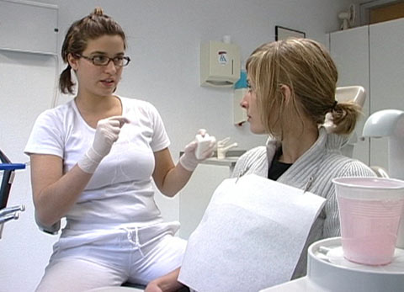

Das will ich werden: Dentalassistentin EFZ
Berufsbilder aus der Schweiz (25)

14:30 Minuten

1. Welches sind die sogenannten Grundinstrumente?
Spiegel, Pinzette, Sonde und Wattetupfer

2. Was ist beim Assistieren wichtig?
Dass die Kommunikation zwischen Zahnarzt und Dentalassistentin schnell und beinahe ohne Worte erfolgt. Dass die Dentalassistentin weiss, in welcher Reihenfolge der Arzt die Instrumente braucht und zu welchem Zeitpunkt. Dass die Dentalassistentin freundlich und um das Wohl der Patienten besorgt ist.

3. Welche Kriterien beachtet Dr. Gut bei der Auswahl seiner Lehrtöchter?
Der Patient erwartet, dass eine Dentalassistentin einfühlsam, kommunikativ und gepflegt ist und dass sie sich spontan äussern kann.
Betreffend Schule: Sie sollte Sekundarschülerin oder eine gute Realschülerin mit einem Flair für naturwissenschaftliche Fächer sein.
In der Praxis möchte man jemanden, der keine linken Hände hat, sich ins Team einfügen kann und sich bemüht, möglichst viel zu lernen.

4. Was wiederholen die Dentalassistentinnen mit Fachlehrer Dario Sclabas für die LAP?
Den Blutkreislauf, die Blutgruppen und den Zahnaufbau

5. Was heisst Desmodont, was Pulpa?
Desmodont = Wurzelhaut – Leider hat sich im Beitrag «Das will ich werden – Dentalassistentin» ein Fehler eingeschlichen: «Desmodont» heisst Wurzelhaut und nicht, wie im Film erwähnt, Kieferknochen.
Pulpa = Nerv

6. Warum ist Zahnprophylaxe Lindas Lieblingsarbeit?
Weil sie selbständig mit den Patienten arbeiten kann.

7. Wie oft sollte man sich die Zähne röntgen lassen?
Etwa alle zwei Jahre

8. Wie geht Linda beim Abwasch vor?
Sie zieht saubere, desinfizierte Gummihandschuhe an, damit sie sich an den Instrumenten nicht sticht. Sie wäscht und desinfiziert die Instrumente und gibt sie dann für 25 Minuten in den Sterilisator.

9. Welche Arbeiten erledigt Linda im Büro?
Telefone entgegennehmen, Termine abmachen, Recall (Patienten aufbieten), Patientenkarten führen (mit der Schreibmaschine und dem PC)

10. Wie würde dir dieser Beruf gefallen?
Individuelle Antwort

11. Wie viel verdient Linda im zweiten Lehrjahr?
850 Franken. – Leider war die Lohnangabe für das zweite Lehrjahr im Beitrag falsch: Linda verdiente im zweiten Lehrjahr 850 Franken und nicht, wie im Film erwähnt, 800 Franken.

